**Лекция 11**

**Тема 11. Корпоративная культура**

**11.1 Теоретические основы корпоративной культуры**

**11.2 Формы реализации корпоративной культуры**

**11.3 Структурные элементы корпоративной культуры**

**11.4 Кодекс корпоративной этики**

**11.5 Корпоративный тренинг в стратегии управления**

**11.1 Теоретические основы корпоративной культуры**

**Теоретические основы корпоративной культуры** включают историю возникновения термина, основные подходы к изучению, элементы и функции корпоративной культуры, типы корпоративных культур и методы их формирования.

**История возникновения**

Термин «корпоративная культура» впервые появился в **XIX веке**. Его сформулировал немецкий фельдмаршал Мольтке, характеризуя взаимоотношения в офицерской среде. Изначально термин возник от латинского *corporatio* — «объединение, сообщество», а не от «корпорации» как организационно-правового типа предприятия.

**Основные подходы**

Некоторые подходы к изучению корпоративной культуры:

* **Системный**. Организация рассматривается как система, при этом особое внимание уделяется связям между её элементами.
* **Социологический**. Выявляется, как корпоративная культура зависит от социума, какие культурные явления обусловлены социальным влиянием.
* **Нормативно-ценностный**. Ориентирован на создание идеальной корпоративной культуры, при этом уделяется внимание значимости её явлений для личности и организации в целом.
* **Деятельностный**. Корпоративная культура рассматривается как вид овеществлённой деятельности, которая носит цикличный характер.

**Элементы и функции**

Некоторые элементы корпоративной культуры:

* **Миссия** — главная идея существования организации, определяющая предназначение и деятельность всего коллектива.
* **Ценности** — основные принципы, которыми руководствуется организация.
* **Нормы поведения** — стандарты поведения сотрудников, этические нормы и правила взаимодействия.
* **Коммуникационные стили** — способы общения внутри компании.
* **Символы и артефакты** — логотип, слоганы, фирменный стиль, оформление офиса, дресс-код.
* **Ритуалы и традиции** — корпоративные мероприятия, празднования, церемонии награждения, посвящения новичков.

Функции корпоративной культуры:

* **Имиджевая** — создание положительного образа компании в глазах потребителей и соискателей.
* **Мотивационная** — мотивация сотрудников и повышение уровня вовлечённости в рабочие процессы.
* **Идентифицирующая** — сотрудники ощущают себя частью команды, что влияет на их самооценку.
* **Адаптивная** — благодаря устоявшимся нормам и правилам новые сотрудники быстрее проходят адаптацию.

**Типы корпоративных культур**

Американские исследователи Ким Кэмерон и Роберт Куинн выделили **четыре основных типа корпоративных культур**:

1. **Семейная (клановая)**. Характеризуется высоким уровнем внутренней общности, сотрудники ощущают себя членами одной семьи и стремятся к общим целям.
2. **Рыночная**. Ориентирована на результат, поддерживается в компаниях, где приоритетом является коммерческий успех.
3. **Иерархическая (бюрократическая)**. Ориентируется на дисциплину, порядок и стабильность, сотрудники получают чёткие инструкции и выполняют обязанности в соответствии с иерархией.
4. **Адхократическая (гибкая)**. Ориентирована на инновации и творчество, организация принимает рискованные решения, часто экспериментирует.

Тип корпоративной культуры чаще всего зависит от сферы работы компании.

**Методы формирования**

Некоторые методы формирования корпоративной культуры:

* **Определение и формулирование ценностей организации**. Чёткое формулирование ценностей помогает сотрудникам понять, что компания ценит и ожидает от них.
* **Внедрение образов**. Символы и эмблемы, которые отображаются на всей корпоративной документации, атрибутике и рекламных материалах, помогают создать общий облик компании.
* **Установка и поддержка чётких правил и норм**. Сотрудники должны быть ознакомлены и соблюдать корпоративные правила, нормы поведения, этикетку организации.
* **Проведение мероприятий и тренингов**. Организация семинаров, тренингов, тимбилдингов создаёт возможность для сотрудников взаимодействовать и укреплять связи друг с другом.
* **Активное участие руководства**. Руководство должно быть примером для сотрудников, проявлять соответствующие ценности и отношение к работе, а также активно поддерживать и развивать корпоративную культуру.

**11.2 Формы реализации корпоративной культуры**

Некоторые формы реализации корпоративной культуры:

* **Определение и формулирование ценностей организации**. Корпоративные ценности помогают сотрудникам понять, что компания ценит и ожидает от них.
* **Внедрение образов**. Это символы и эмблемы, которые отображаются на всей корпоративной документации, атрибутике и рекламных материалах. Они помогают создать общий облик и внешнюю идентификацию компании, а также повлиять на внутреннюю атмосферу.
* **Установка и поддержка чётких правил и норм**. Сотрудники должны быть ознакомлены и соблюдать корпоративные правила, нормы поведения, этикетку организации. Такие правила способствуют выработке общего стандарта работы для всех сотрудников и развитию сильной культуры.
* **Проведение мероприятий и тренингов**. Организация различных мероприятий, таких как семинары, тренинги, тимбилдинги, создаёт возможность для сотрудников взаимодействовать и укреплять связи друг с другом.
* **Социально значимые формы**. Подобные формы проводятся для решения задач развития корпоративной культуры организации, решения социально значимых проблем и формирования положительного имиджа. Примеры: разработка и реализация социально-культурных и благотворительных акций, социальных проектов, церемонии награждения.
* **Спортивно-оздоровительные формы**. Такое направление развития корпоративной культуры способствует формированию здорового образа жизни, любви к физической культуре и спорту, повышению психологической устойчивости и функциональных возможностей всего организма.
* **Традиции**. Это привычки, которые складываются в коллективе самостоятельно, или их создают сотрудники, руководитель, PR-специалист. Важно, чтобы традиции нравились работникам. Они сплачивают коллектив, повышают настроение, что способствует более продуктивной работе. Примеры: праздники, ежемесячное подведение итогов, церемонии вручения премий, свободный стиль одежды по пятницам, игры, день рождения компании, субботники.

**11.3 Структурные элементы корпоративной культуры**

**Корпоративная культура включает в себя внешние и внутренние элементы**. Они отражают ключевую концепцию, ценности и взгляд лидера компании, но играют разную роль.

**Внешние элементы**

**Внешние элементы** транслируются вовне через соцсети, СМИ, блоги и формируют образ компании. К ним относятся:   **Ценности и миссия**. Ценности — основные принципы, которыми руководствуется компания, миссия отражает их и определяет цель организации.  

* **Корпоративная символика**. Логотип, гимн, фирменный сти**ль**
* **Правила общения с клиентами**. Этические правила определяют, как нужно общаться с клиентами, включают допустимую лексику, степень эмоциональности сотрудника в беседе с клиентом. **Внутренние элементы**

**Внутренние элементы** создаются для сотрудников компании и влияют на работу команды согласно выбранным ценностям и ориентирам. К ним относятся:

* **Корпоративные мероприятия**. Помогают создать чувство единства среди коллег.
* **Традиции и ритуалы**. Сплачивают коллектив, повышают настроение сотрудников.
* **Дресс-код**. Определяет, какую одежду, обувь, причёску, макияж и маникюр допустимо носить в компании.
* **График работы**. Позволяет упорядочить работу персонала, разграничить зоны ответственности.
* **Этика общения сотрудников между собой**. Определяет стандарты поведения и коммуникаций между коллегами, допустимость или недопустимость сленга, ненормативной лексики.
* **Методы решения конфликтов и сложных ситуаций**. Помогают сотрудникам справляться с конфликтами.
* **Система мотивации и поощрения**. Включает материальные и нематериальные стимулы, например, систему премий и бонусов, бесплатное обучение, возмещение затрат на фитнес или питание.

**Примеры внутренних элементов корпоративной культуры**

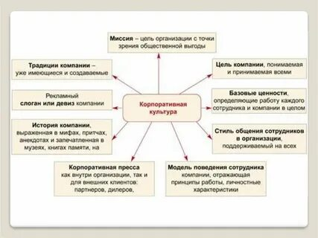

**Структура корпоративной культуры**

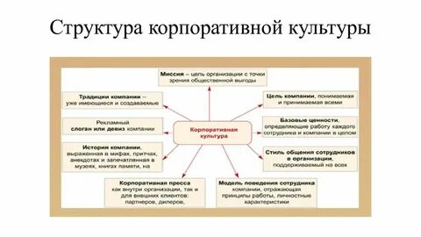

**Элементы корпоративной культуры**

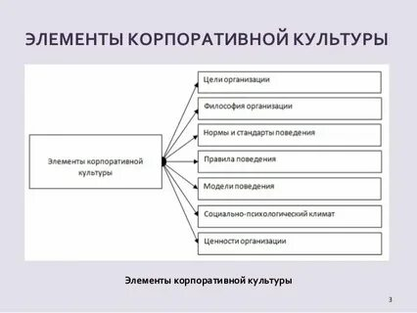

**Элементы корпоративной культуры**

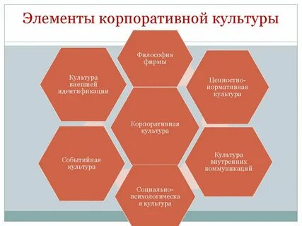

**Примеры**

* **Компания «Авито»**. Миссия — дать возможность людям улучшить жизнь себе и другим, ценности — ставить пользователей на первое место, проявлять взаимное доверие и поддержку. Символика — логотипы, фирменный стиль, торговый знак, слоганы.
* **Сбербанк**. Фирменный зелёный цвет используется в логотипе, на сайте, в рекламных материалах. Правила поведения — например, запрет на обсуждение политики в обеденной зоне.

**11.4 Кодекс корпоративной этики**

**Кодекс корпоративной этики** — это свод принципов и норм поведения, который регулирует деятельность сотрудников, руководство и взаимодействие компании с внешними и внутренними стейкхолдерами. Он служит ориентиром для принятия решений и помогает сотрудникам и руководству действовать в соответствии с корпоративными ценностями.

**Цели и задачи**

**Некоторые цели кодекса корпоративной этики**:

* **Формирование стандартов поведения**. Кодекс определяет рамки приемлемого и неприемлемого поведения для всех участников.
* **Повышение доверия и репутации**. Соблюдение кодекса помогает компании укрепить репутацию и завоевать доверие со стороны клиентов, партнёров и инвесторов.
* **Снижение рисков и правовая защита**. Этические нормы помогают компаниям избегать правовых проблем и минимизировать риск нарушений, которые могут привести к судебным разбирательствам, штрафам и репутационным потерям.
* **Укрепление корпоративной культуры**. Кодекс формирует общие ценности и принципы, которые поддерживаются на всех уровнях управления.

**Структура и содержание**

**Условно в кодексе корпоративной этики можно выделить следующие разделы**:

1. **Общие положения**. Цели и задачи кодекса, термины и определения, используемые в документе.
2. **Корпоративные ценности организации**. Например, защита окружающей среды, использование ресурсов, охрана труда.
3. **Нормы корпоративного поведения**. Взаимоотношения работников с коллегами, контрагентами, конкурентами, государственными органами и обществом, требования к личному поведению, стандарт внешнего вида (дресс-код).
4. **Противодействие коррупции**. Конфликт интересов, получение работником подарков в связи с исполнением трудовых обязанностей, совместная работа родственников, информирование работодателя о нарушениях.
5. **Механизм применения кодекса**. Поощрение работника и ответственность за нарушение кодекса корпоративной этики.
6. **Заключительные положения**.

Единого содержания кодекса не существует, каждая компания сама определяет, какие аспекты наиболее важны.

**Процесс разработки**

**Существует два подхода к разработке кодекса**:

1. **Подход «сверху вниз»**. Кодекс разрабатывают ведущие руководители организации, они отражают в нём своё видение бизнеса, установки и нормы.
2. **Подход «снизу вверх»**. В разработке кодекса активно участвуют не только руководство, но и руководители подразделений и линейный персонал. Для этого проводят опрос и анкетирование сотрудников на темы миссии, видения, ценностей организации и правил внутреннего поведения.

После того как кодекс одобрит руководство компании, персонал с его положениями знакомят. Можно организовать экспресс-обучение, создать наглядный контент на сайте или информационных стендах: короткие видеоролики и инфографику с выдержками из свода правил, памятки и методички.

**Примеры кодексов**

**Несколько примеров кодексов корпоративной этики**:

* **Кодекс корпоративной этики ПАО «Московская объединённая энергетическая компания»**. Закрепляет корпоративные ценности компании и определяет основанные на них правила делового поведения.
* **Кодекс корпоративной этики ООО «Торговая компания Коблик»**. Содержит основные принципы делового поведения и этики, стандарты и требования, а также определяет условия и порядок применения мер воздействия к работникам, допустившим нарушение норм.

**Кодекс корпоративной этики «РУСАЛ»**. Включает общие положения, ценности компании, принципы этичного ведения бизнеса, правила формирования здоровой и безопасной среды, борьбы с неэтичным поведением и ответственного распоряжения ресурсами.

**11.5 Корпоративный тренинг в стратегии управления**

**Курс по управлению командой**

[https://practicum.yandex.ru/team-management/?utm_source=yandex&utm_medium](https://practicum.yandex.ru/team-management/?utm_source=yandex&utm_medium=cpc&utm_campaign=Yan_Sch_RF_Common_Upsk_b2c_Gener_None_feed-avtoB_460_upskill&utm_content=sty_search%3As_none%3Acid_119817672%3Agid_5570854602%3Apid_205570854602%3Aaid_1873656283614825773%3Acrid_0%3Arid_205570854602%3Ap_1%3Apty_premium%3Amty_%3Amkw_%3Adty_desktop%3Acgcid_0%3Arn_Красноярск%3Arid_62&utm_term=---autotargeting&yclid=12679615618789408767)

